*К У Р Ь Е Р*

*"Вестник Сиротинского сельского поселения"*

Учредитель Администрация и Совет депутатов Сиротинского сельского поселения Иловлинского муниципального района Волгоградской области

**20.05.2024 года № 45/253**

**С начала года Отделение СФР по Волгоградской области назначило**

**единое пособие родителям 145 тысяч детей**

*В 2024 году Отделение СФР по Волгоградской области назначило единое пособие родителям 145 тысяч детей до 17 лет. На обеспечение этих целей было направлено 2 миллиарда 162 миллиона рублей.*

Единое пособие назначается с учётом комплексной оценки нуждаемости при соблюдении следующих условий:

* среднедушевой доход семьи не превышает прожиточный минимум на человека в регионе;
* имущество семьи соответствует установленным критериям;
* члены семьи старше 18 лет должны иметь официальный доход или уважительные причины его отсутствия.

Напомним, что единое пособие было введено в России с 2023 года. Выплата назначается одному из родителей (усыновителей, опекунов (попечителей) ребёнка в возрасте до 17 лет.

Размер выплат рассчитывается исходя из прожиточного минимума, который в Волгоградской области составляет 12 891 рубль на детей и 14 486 рублей для трудоспособного населения. Для каждой семьи размер пособия индивидуален и составляет 50%, 75% или 100% от указанных прожиточных минимумов.

Подать заявление на единое пособие можно через портал Госуслуг, в клиентской службе регионального Отделения СФР или офисах МФЦ.

Если у вас остались вопросы, то вы можете обратиться к специалистам контакт-центра по телефону: 8 (800) 100-00-01.

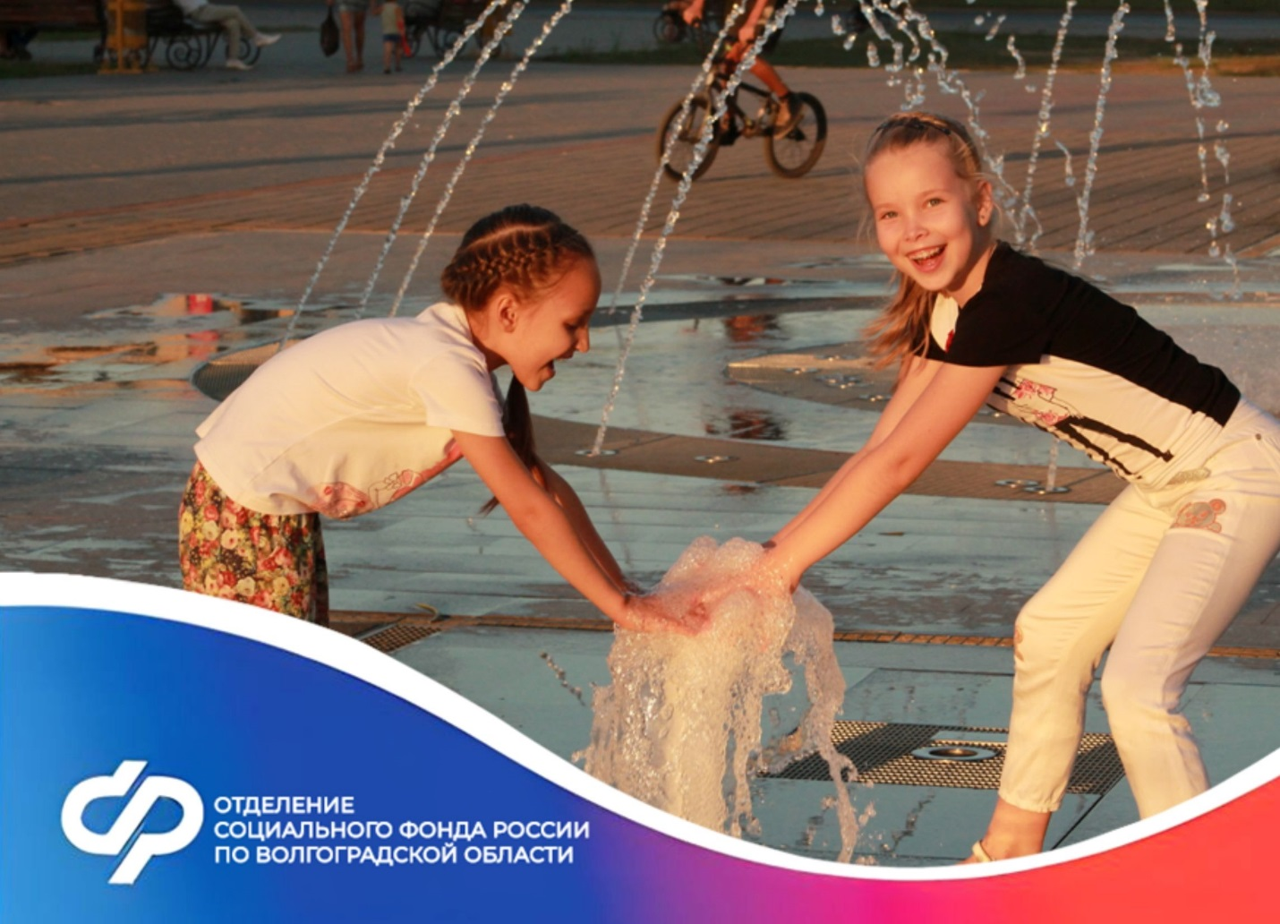

**Более 15 тысяч жителей Волгоградской области получают пенсию**

**в повышенном размере за работу в сельском хозяйстве**

Волгоградцам, проработавшим в сельском хозяйстве не менее 30 лет, полагается пенсия в повышенном размере. В регионе её получают 15 342 жителя.

Для получения надбавки должны быть соблюдены несколько условий: необходимо быть получателем страховой пенсии по старости или по инвалидности, иметь стаж работы в сельском хозяйстве не менее 30 лет, проживать в сельской местности, а также быть неработающим пенсионером.

В «сельский» стаж включается работа, которая осуществлялась в сельскохозяйственных организациях на территории РФ и до 1 января 1992 года — на территории СССР, в профессиях и должностях, предусмотренных Списком, утверждённым Правительством. В принятом перечне более 500 профессий, должностей и специальностей работников сельхозпредприятий, колхозов, совхозов, фермерских хозяйств.

Размер «сельской» доплаты составляет 25% от фиксированной выплаты к страховой пенсии по старости или инвалидности. Средний размер пенсии с учётом доплаты за работу в сельском хозяйстве в регионе составляет 23,1 тысячи рублей. С 2022 года были внесены изменения: назначенная надбавка сохраняется при переезде из села в город.

*Если у вас остались вопросы, вы можете позвонить в единый контакт-центр:* ***8 (800) 100-00-01*** *(звонок бесплатный).*

